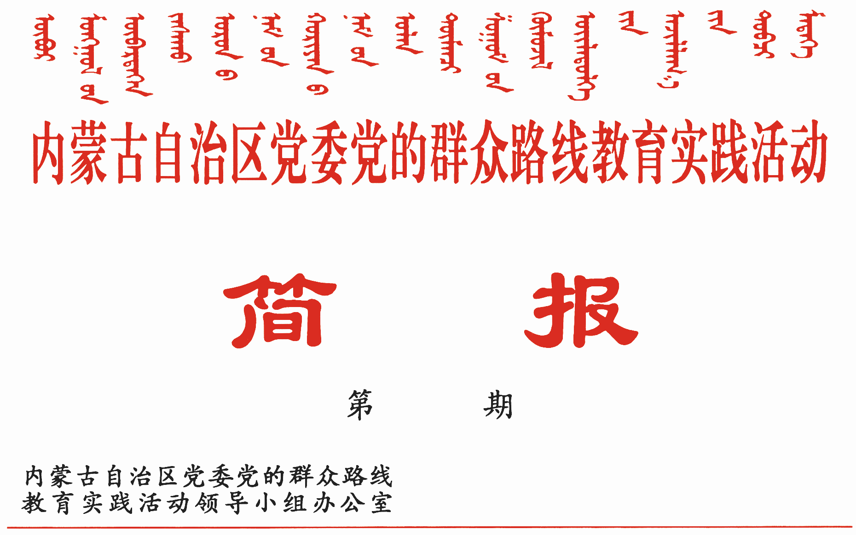

290

2014年11月20日

王君在盟市厅局党委(党组)书记抓党建工作述职评议会议上强调
认真履行管党治党政治责任
全面落实从严治党八项要求

11月20日，内蒙古自治区党委召开各盟市委书记和部分厅局党组书记抓党建工作述职评议会议。自治区党委书记王君主持会议并讲话，强调各级党委(党组)书记要认真履行管党治党的政治责任，全面落实习近平总书记关于从严治党的八项要求，推动我区党的建设各项工作取得新成绩、再上新台阶。
会议听取了12个盟市委书记和5个厅局党组书记抓党建工作情况的述职，自治区党委常委作了点评，并对各盟市委书记抓党建工作情况进行评议，中组部有关部门领导专程前来指导并对我区工作提出建议和要求。自治区人大、政府、政协党组负责同志，自治区法检两长，自治区党建工作领导小组成员，自治区党委工作部门领导班子成员，自治区政府组成部门党组书记，各盟市委书记、纪委书记、组织部长，部分党代表、人大代表、政协委员、基层党员干部和群众代表参加会议。
王君指出，党的十八大以来，全区各级党组织认真贯彻落实党的十八大精神，贯彻落实习近平总书记系列重要讲话精神、考察内蒙古重要讲话精神，贯彻落实中央和自治区党委关于党建工作的各项决策部署，全面落实党要管党、从严治党的各项任务要求，进一步加强党的建设各项工作，取得了较好效果。同时也要看到，我区各地各部门在聚精会神抓党建、从严治党方面，仍有许多需要总结、研究和下大功夫去解决的问题和不足。全区各级党组织和广大党员干部，特别是各级党委(党组)书记一定要深刻认识从严治党的极端重要性，以高度的政治责任感和现实紧迫感，扎扎实实地做好党的建设各项工作。
王君强调，要着力抓好习近平总书记关于从严治党八项要求的贯彻落实。坚持思想建党和制度治党相结合，深入持久地学习习近平总书记系列重要讲话精神，切实加强党性和道德教育，引导党员干部坚定理想信念，坚守共产党人的精神追求，同时要健全完善有效管用的制度体系，扎紧制度的笼子，切实做到用制度管权、管事、管人。要严肃认真地开展党内政治生活，下大气力解决好当前党内政治生活中的突出问题，富有成效地开好第一批教育实践活动单位的专题民主生活会，使严肃的党内政治生活真正成为一种“新常态”，不断提高各级领导班子发现和解决自身问题的能力。要坚持以严的标准要求干部、以严的措施管理干部、以严的纪律约束干部，真正使干部心有所畏、言有所戒、行有所止。要锲而不舍、驰而不息地推进作风建设，巩固拓展教育实践活动成果，扎实抓好教育实践活动整改落实、建章立制工作，加快形成作风建设的长效机制，坚决防止“四风”问题反弹回潮。要严守党的纪律特别是党的政治纪律、政治规矩，坚决维护中央权威，不折不扣地贯彻落实中央的各项决策部署，确保中央政令畅通、决策落地生根，坚定自觉地同以习近平同志为总书记的党中央保持高度一致。要健全完善上级监督、同级监督、专门监督相互协调的监督体系，更好地发挥人民监督的作用，突出抓好对领导机关、领导干部特别是“一把手”的监督，切实让权力在阳光下运行。要深入把握从严治党规律，认真分析研究新形势下党的建设面临的新情况新问题，把发扬优良传统和坚持改革创新结合起来，进一步完善工作思路、创新工作举措、健全体制机制，不断增强从严治党的系统性、预见性、创造性、实效性。
王君强调，要认真抓好基层党建这一基础性工作，进一步健全组织体系，扩大党的工作覆盖面，进一步突出服务功能，加强基层服务型党组织建设，进一步强化工作保障，推动人财物向基层倾斜，切实解决好部分基层党组织软弱涣散、纪律松弛、战斗力不强等问题，努力把基层党组织打造成坚强有力的战斗堡垒。要深入推进党风廉政建设和反腐败斗争，以零容忍的态度惩治腐败，充分发挥巡视的“尖兵”和“利剑”作用，对腐败问题发现一起查处一起、发现多少查处多少，决不手软、决不姑息，对巡视组反馈的问题要逐一分析研究、逐一整改落实、逐一核实查处，努力营造风清气正的良好政治生态。
王君要求，要严格落实管党治党责任，切实明责知责，全面履责尽责，严格考责问责，确保从严治党各项任务落到实处。各级党委(党组)要担负起主体责任，党委各部门要发挥好职能作用，把每条战线、每个领域、每个环节的党建工作抓具体、抓深入、抓扎实。各级党委(党组)书记要履行好第一责任，自觉担负起管党治党的政治责任，重要工作亲自部署、重大问题亲自研究、重点环节亲自协调、重大事项亲自督办，亲力亲为地做好工作。对管党不严、治党不力、问题突出的地区和部门党组织，要严格追究相关责任人特别是“一把手”的责任，确保党的建设各项任务真正落到实处，努力为全面建成小康社会、全面深化改革、全面推进依法治区，打造祖国北疆亮丽风景线提供坚强有力的组织保证。

报：中央巡回督导组
王君书记，巴特尔主席，李佳副书记，张力书记，乌兰部长，
李鹏新部长
自治区党委教育实践活动领导小组各成员
发：自治区各督导组，第一批教育实践活动各单位领导小组组长
各盟市、旗县（市、区）党委教育实践活动领导小组及其办公室
挂：北疆先锋网，内蒙古组织工作网
自治区党委教育实践活动领导小组办公室 2014年11月20日印发

